Татарстан Республикасы Министрлар Кабинеты Матбугат Хезмђте  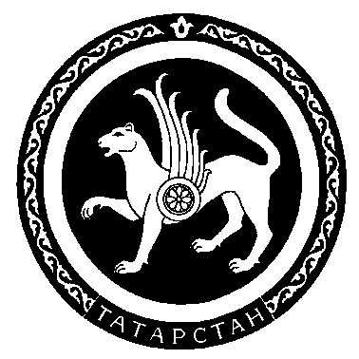 |  | Пресс-служба  Кабинета Министров Республики Татарстан
420060 Площадь Свободы д.1 – Ирек Мђйданы-1 тел.264-76-39, 264-77-42

Информация о педагогах Республики Татарстан

На сегодня в системе образования Республики Татарстан заняты человек 155565, из них 84584 (54,4%) – педагогические работники.

Общая численность специалистов, работающих в общеобразовательных школах, составляет 48859 человек, в том числе учителей – 43732 человека. В общеобразовательных учреждениях Республики Татарстан женщин учителей – 37250 человек (85,2%), мужчин – 6482 человека (14,8%). Высшее образование имеет 35748 учителя – это составляет 81,8% от общего количества учителей, незаконченное высшее образование – 1329 человек, 3,0%, среднее профессиональное образование – 6562 человека, 15%.

Средний возраст учителей 45 лет.

Молодых учителей, работающих в общеобразовательных учреждениях Республики Татарстан 4915 человек.

Учителя Республики Татарстан воспитывают более 39 тысяч собственных детей.

Численность работников системы образования, нуждающихся в улучшении жилищных условий по социальной ипотеке составила в 2006 г. – 5760 чел., в 2007 г. - 7115 чел.

Включены в Сводный список Государственного жилищного фонда при Президенте Республики Татарстан по социальной ипотеке в 2006 г. - 4152 (72,08 %) чел., по состоянию на июль 2007 г. - 4092 (57,5 %) чел.

Получили жилье в системе социальной ипотеки в 2006 г. - 703 семьи (16,9 %). На приобретение жилья 198 работникам образования (из них 148 учителей) была выделена ссуда на сумму 14834,0 тыс. руб.,

